深 圳 大 学 实 验 报 告

课程名称： 计算机图形学

实验项目名称： 实验一 OpenGL基本绘制

学院： 计算机与软件学院

专业： 计算机科学与技术（高性能班）

指导教师： 胡瑞珍

报告人： 姚健文 学号：2023150131 班级： 计算机科学与技术（高性能班）

实验时间：2025年 9月9日 -- 2025年 9月23 日

实验报告提交时间： 2025年 9月23 日

教务部制
实验目的与要求：
- 掌握Visual Studio Community 2019集成开发环境的安装；掌握CMake跨平台构建工具的安装；掌握Git版本控制工具的安装；掌握vcpkg库管理工具的安装；掌握系统环境变量的设置；了解和掌握OpenGL的环境配置；掌握OpenGL工程项目的建立和基本设置。
- 理解OpenGL的原理；了解和熟悉OpenGL着色语言；掌握基于OpenGL的C++程序结构；掌握OpenGL中若干基本二维图形的绘制；了解顶点着色器的使用；了解片元着色器的使用。
- 使用现代OpenGL中的着色器，绘制多个简单的二维图形，形状内容不限，自己发挥。
实验过程及内容：
- OpenGL的环境配置
参考上机实验1.1的内容，完成集成开发环境的安装，GLAD库与GLEW库的编译与配置，工程项目的搭建。

安装vs2022、CMake、Git、vcpkg
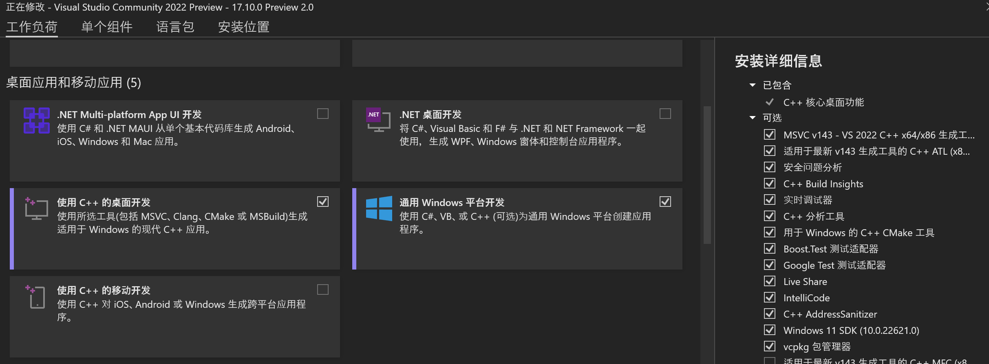
修改vs的相关配置
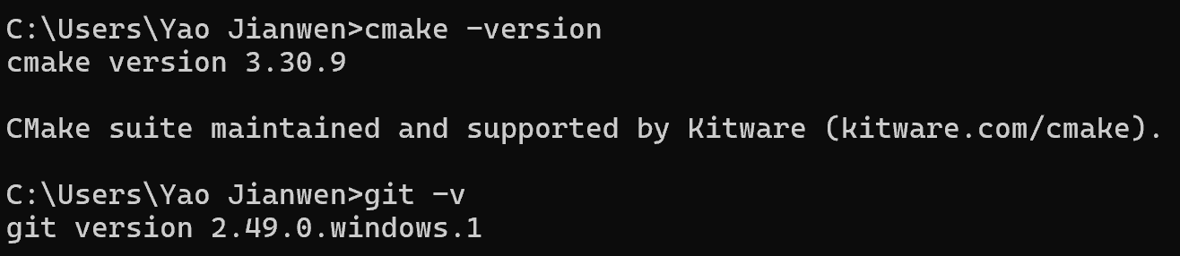
安装CMake、Git完成如图
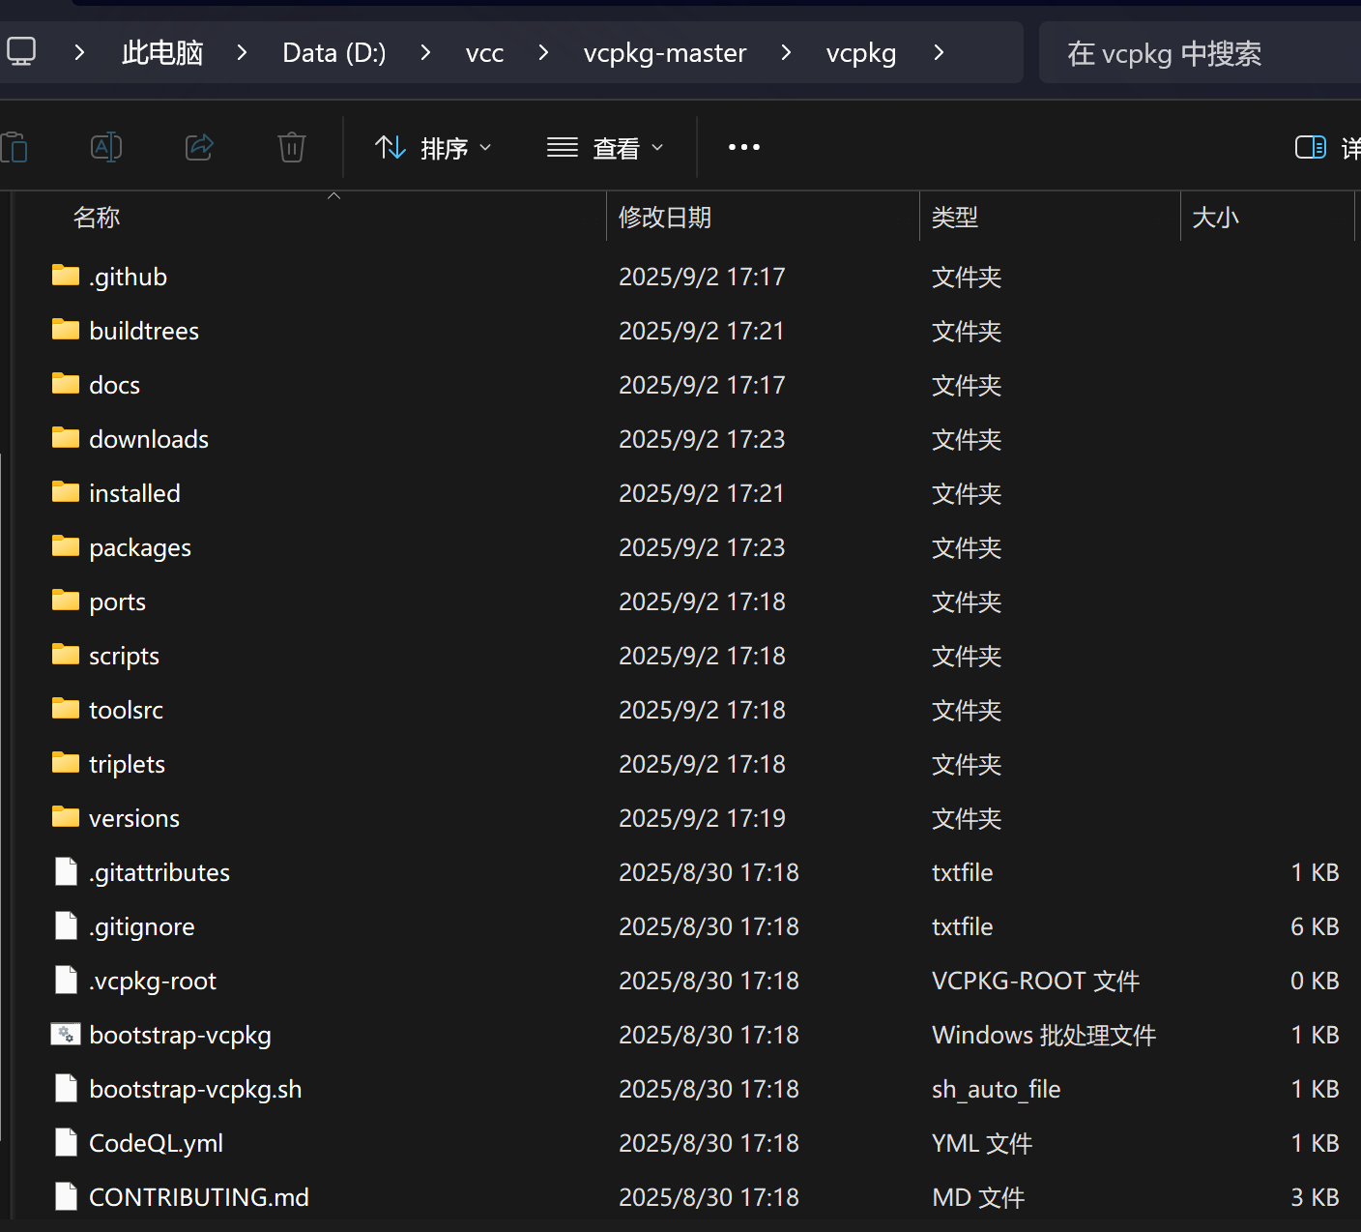
安装vcpkg如图

经过以上步骤，环境搭建完成

- 绘制二维图形
我们在实验1.2的基础上，增加了绘制椭圆和圆形的函数generateEllipsePoints，将函数内容理解后，以参数化的方式绘制出不同的形状（正方形，三角形，圆形，椭圆），绘制出参考图片的样式。

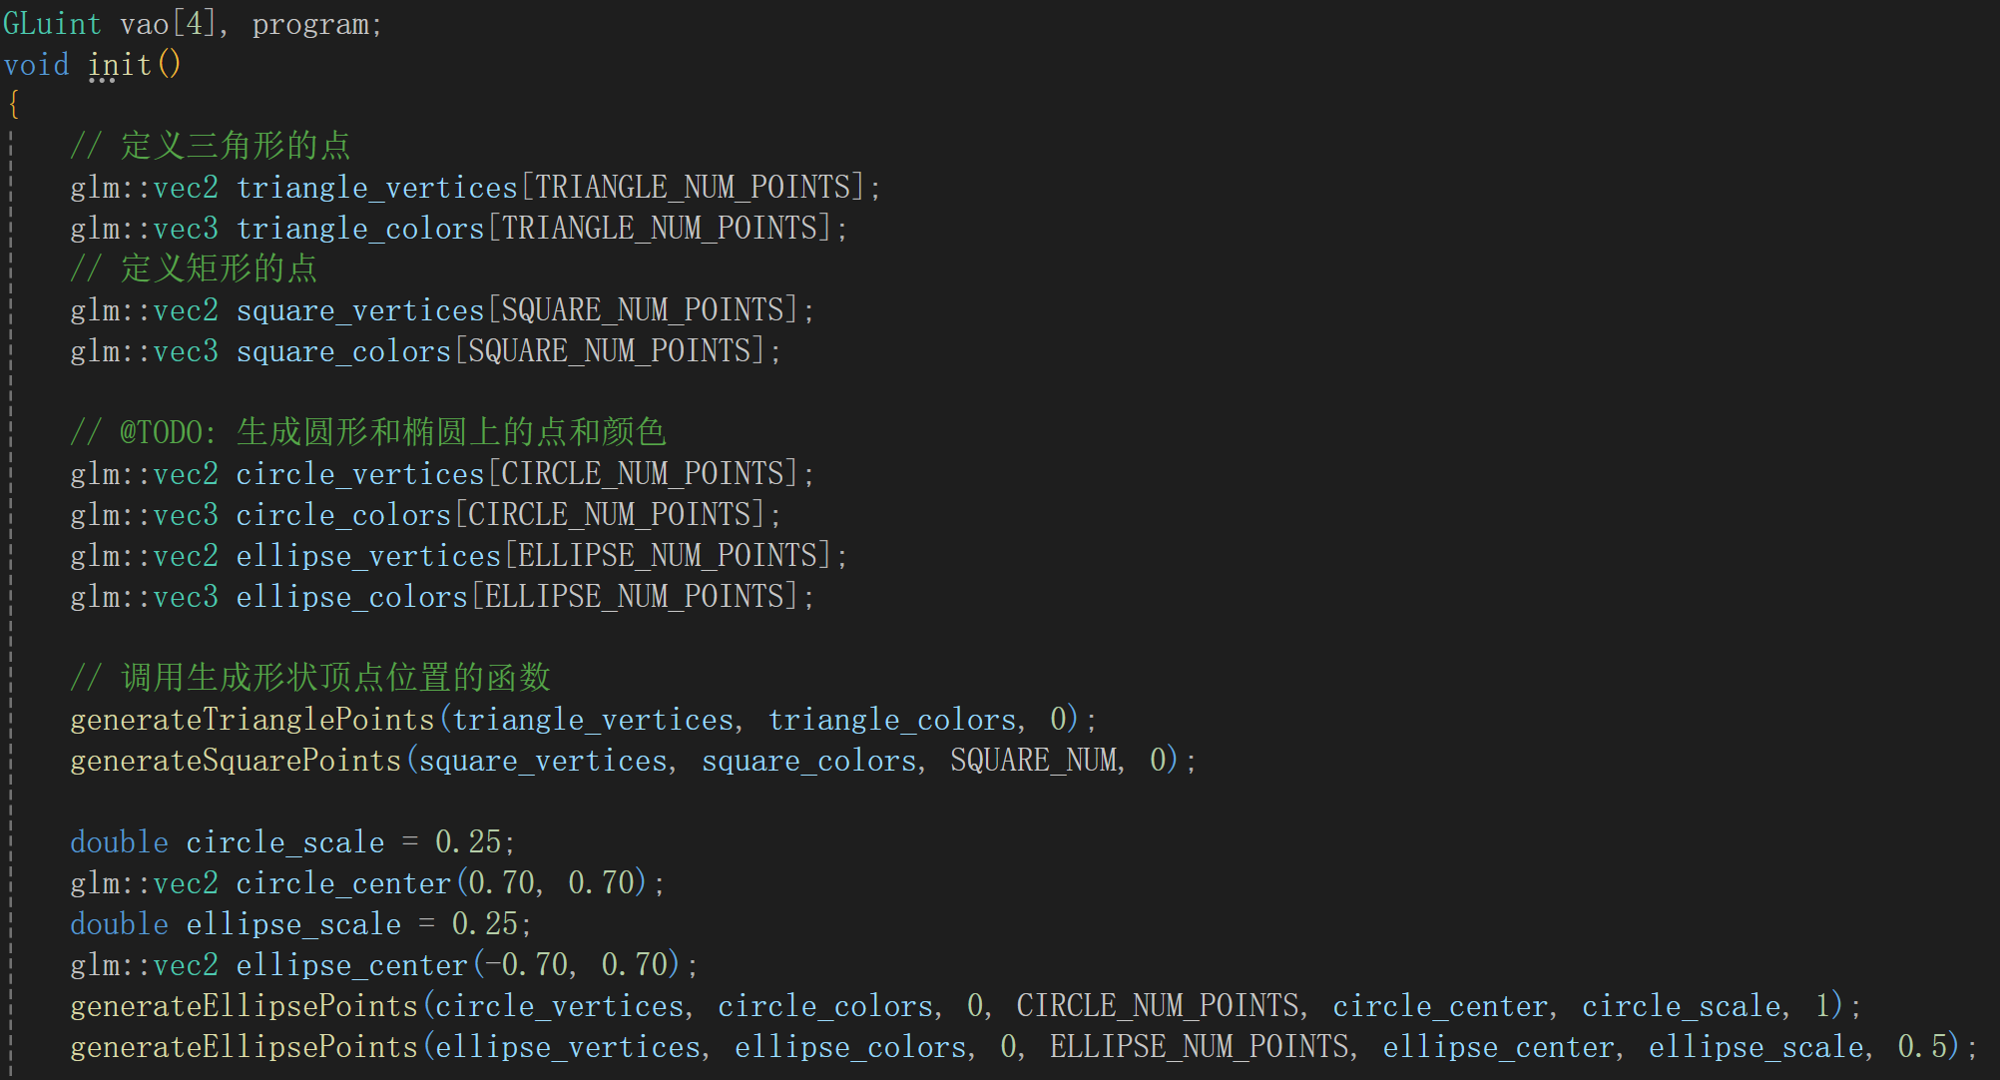
在init函数前将vao的大小修改为4用于补充圆和椭圆的绘制，在init函数中定义圆和椭圆的顶点与颜色向量，并定义它们的中心坐标center和缩放比例scale，最后调用generateEllipsePoints函数进行参数化生成

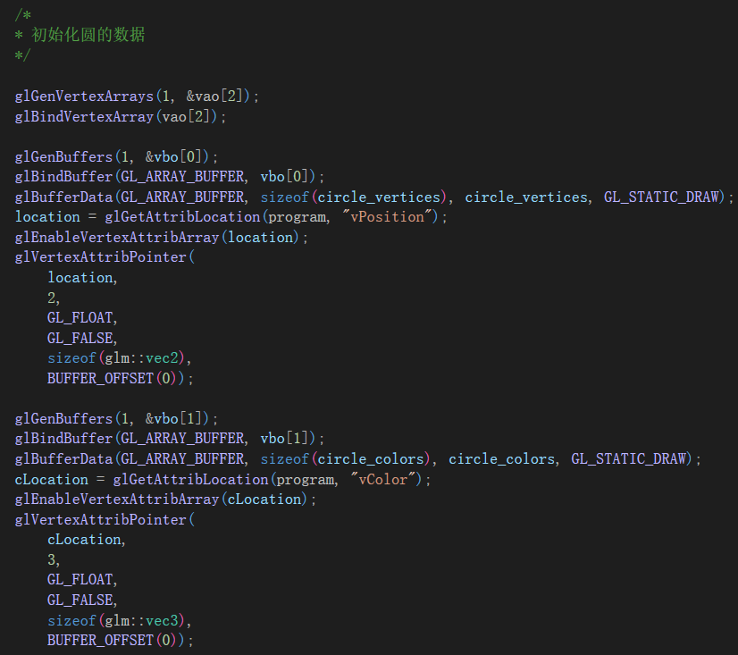
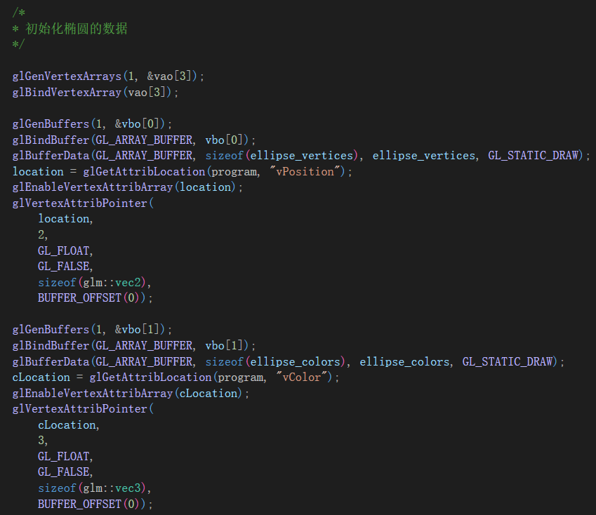
仿照三角形和正方形的初始化，对圆和椭圆也进行初始化

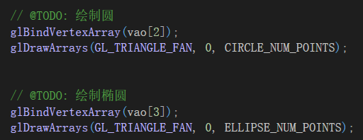
在display函数中进行绘制

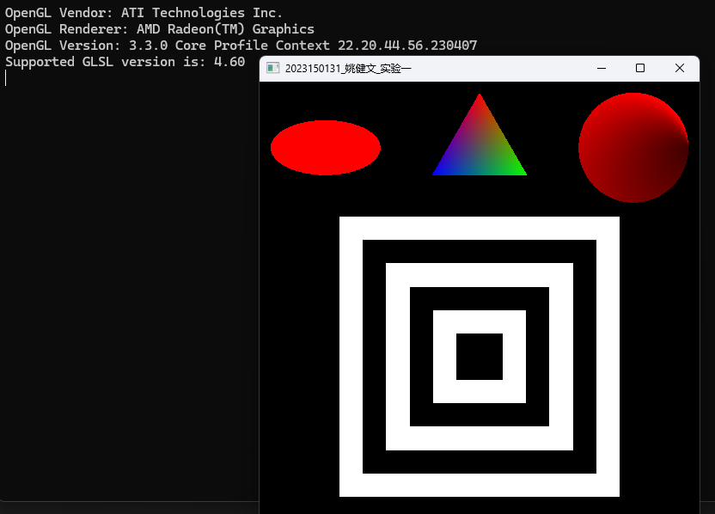
绘制完成效果如图，与参考图片类似

- 不同的图形颜色效果
自己再根据已有的几何形状，或者自己设定的几何形状绘制一张和查看图片不同的图片。

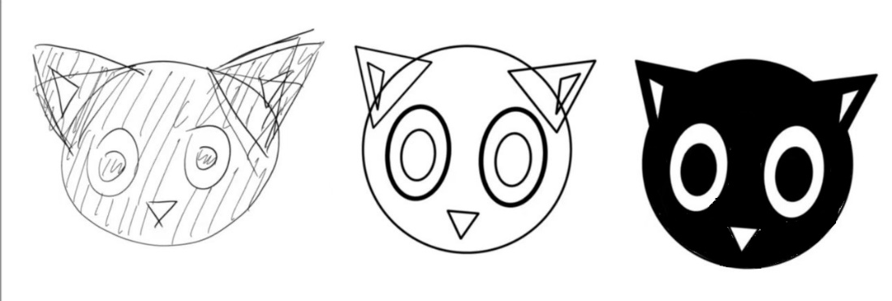
设计图形，并将其几何化为5个三角形和5个椭圆，明确它们之间的层次关系

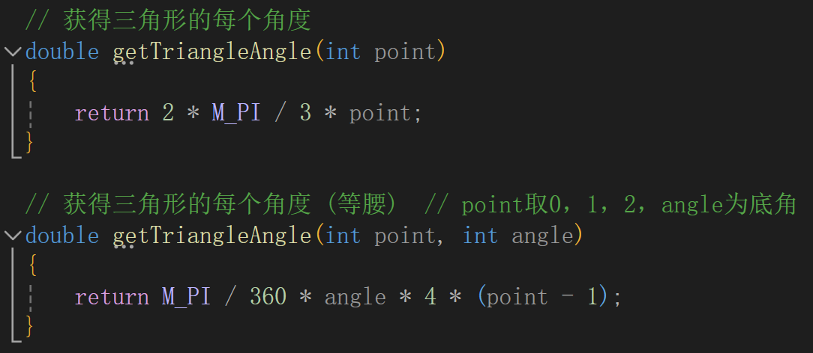
参考绘制三角形中角度的步骤，对角度函数进行重载，期望可以绘制等腰而不局限于等边

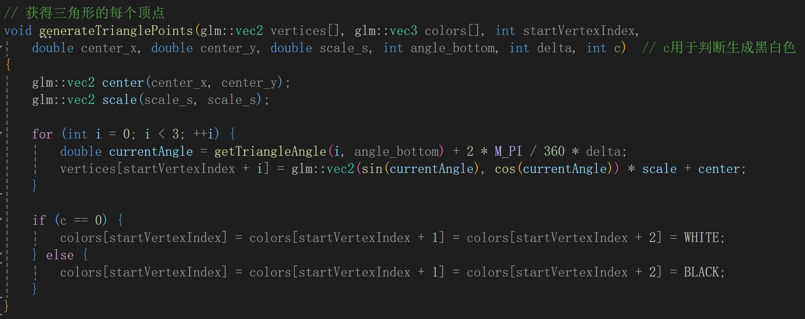
修改generateTrianglePoints函数使其能参数化生成不同坐标、不同大小的三角形，并能进行旋转，修改颜色为黑白色

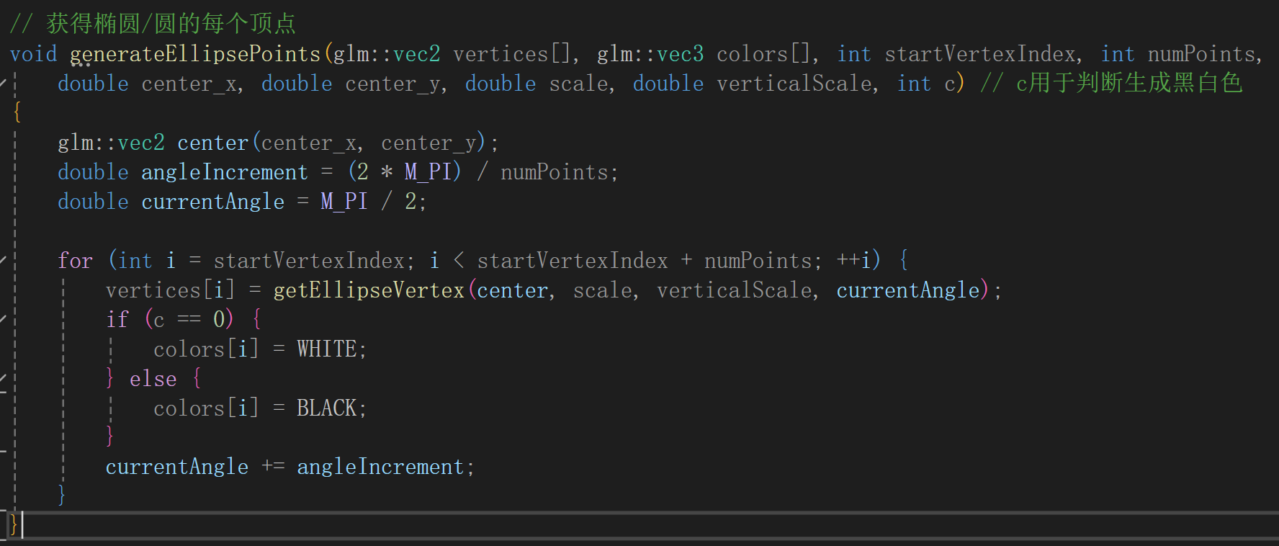
修改generateEllipsePoints函数使其能参数化生成不同坐标、不同大小、不同离心率的椭圆，修改颜色为黑白色

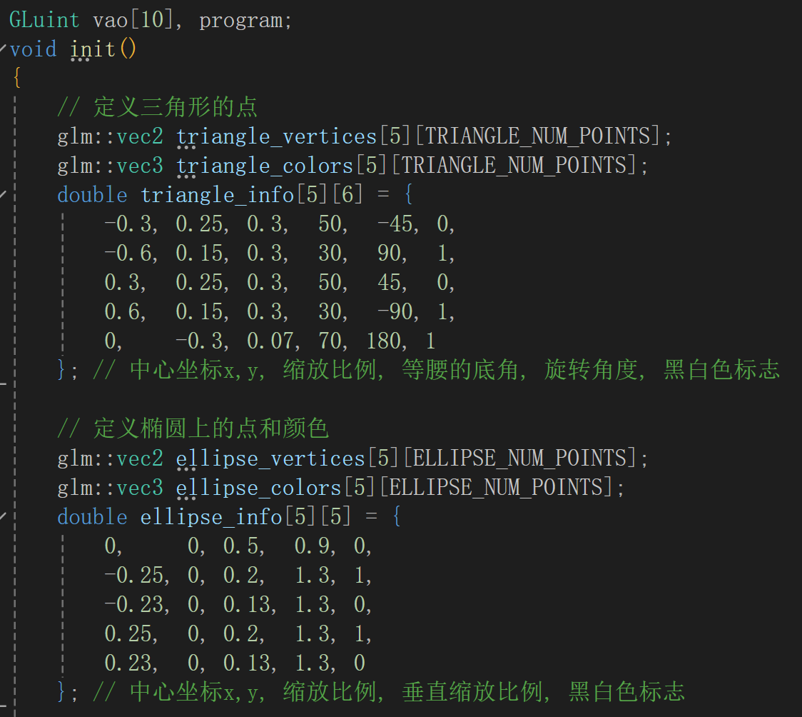
定义所需绘制图形的各项参数信息

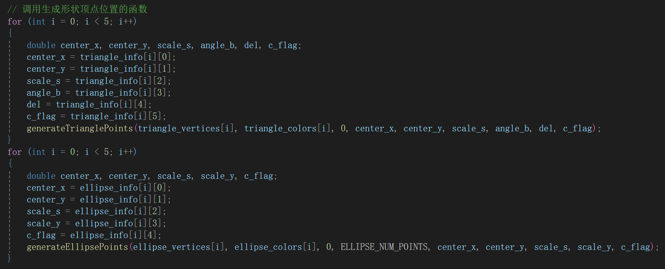
生成所需绘制图形的顶点向量和颜色向量

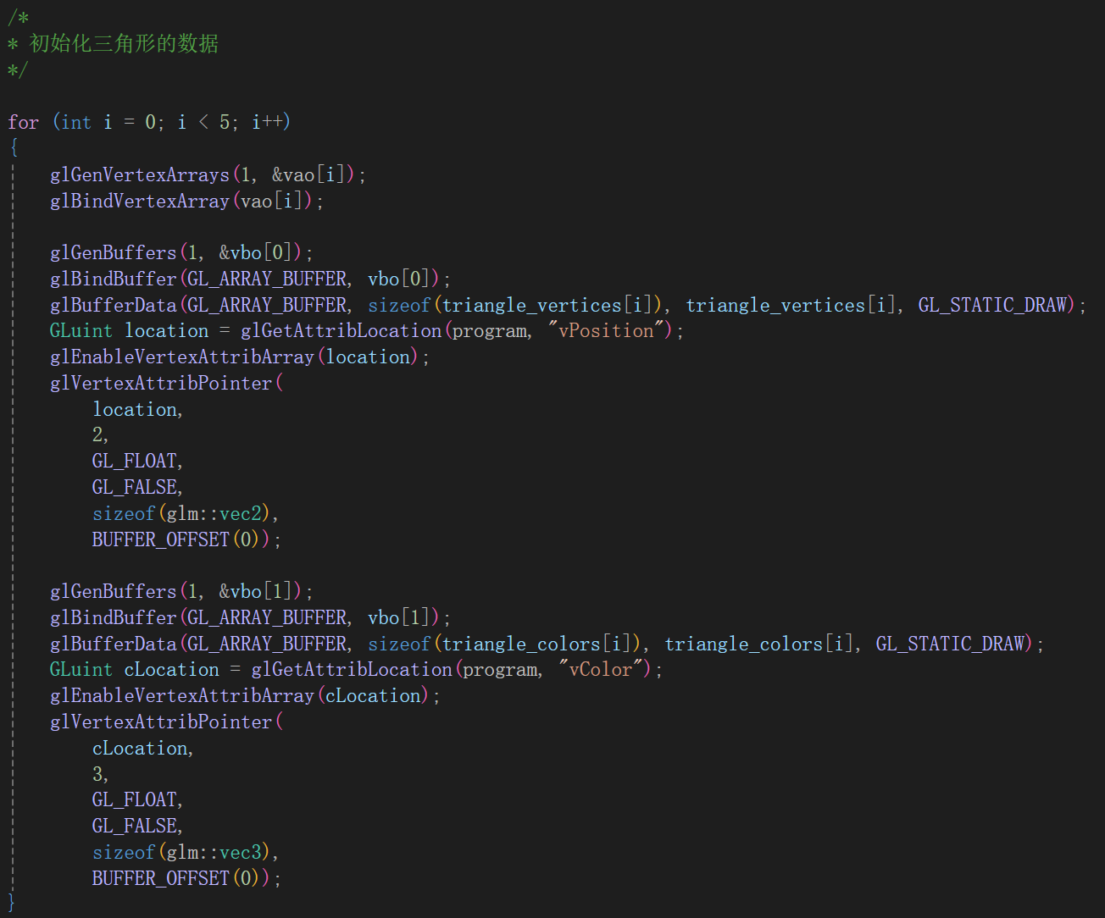
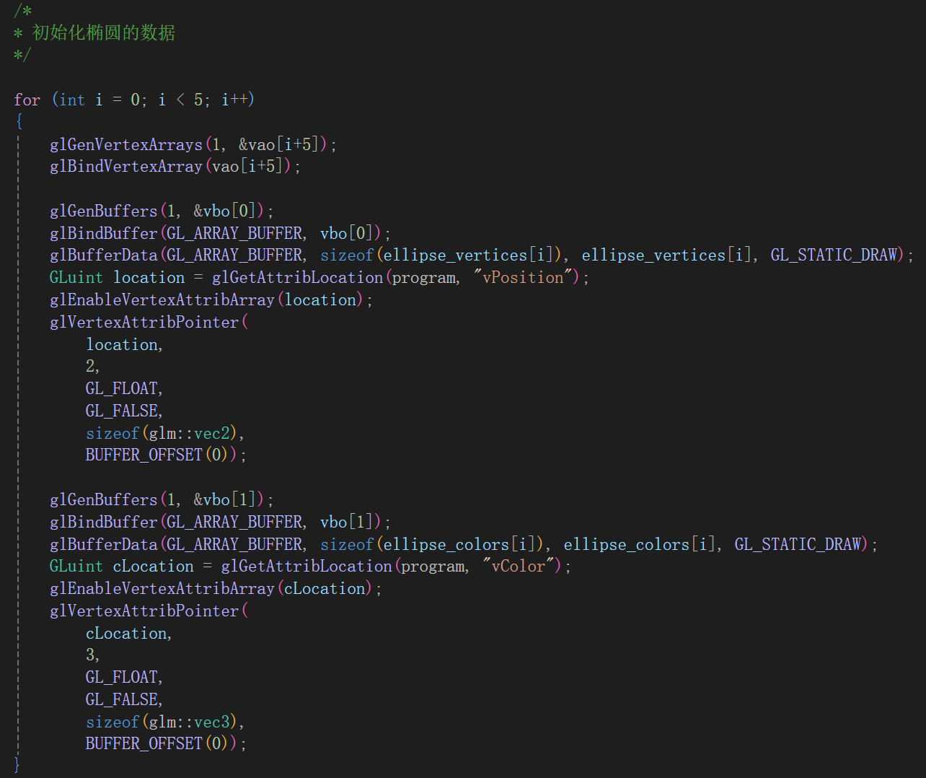
初始化三角形和椭圆

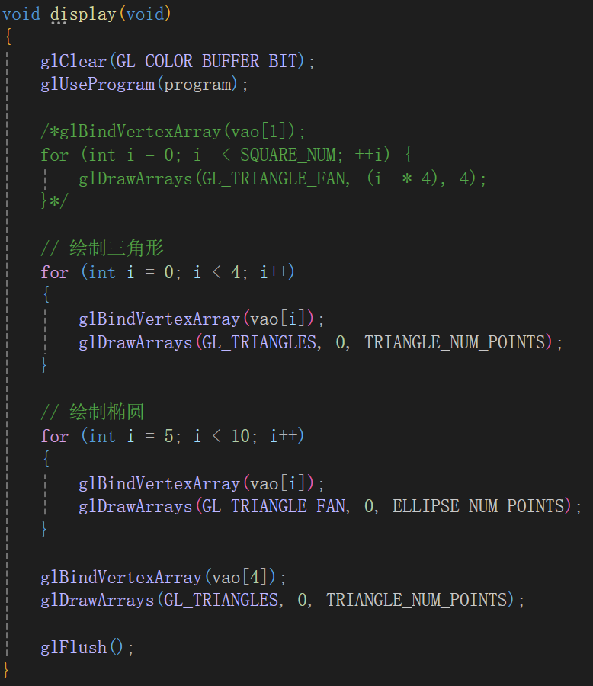
按照层次关系进行绘制

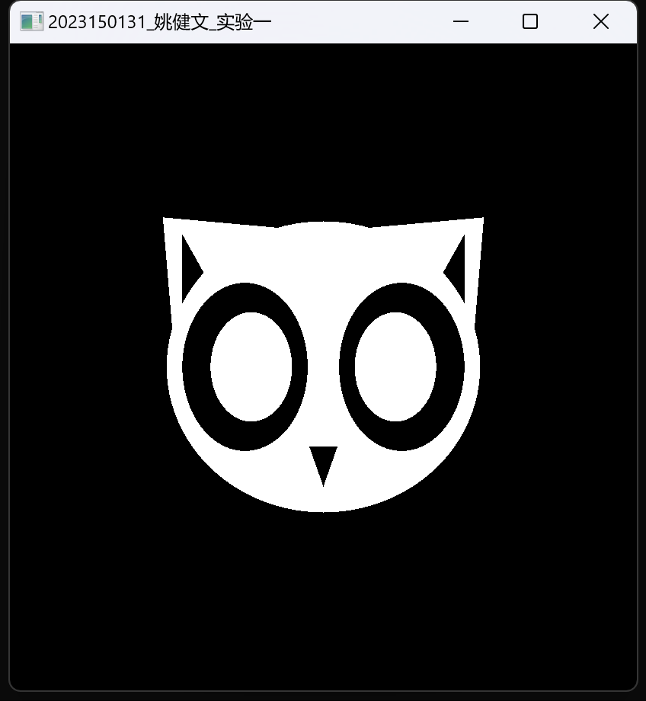
绘制完成如图

深圳大学学生实验报告用纸

实验结论：

经过本次实验，我完成了基本的二维图形绘制，自己设计了图形并完成绘制，理解了OpenGL中的相关原理，对计算机图形学有了更深的认识。我将继续不断学习，精进自己的能力，努力将所学运用实际

指导教师批阅意见：

成绩评定：

指导教师签字：
年 月 日
备注：
注：1、报告内的项目或内容设置，可根据实际情况加以调整和补充。
2、教师批改学生实验报告时间应在学生提交实验报告时间后10日内。

